Арсланов З.М исемендәге Кече Чынлы урта мәктәбенең башлангыч сыйныф укучылары газетасы
МӘКТӘП АВАЗЫ 
«Әдәби сүз» түгәрәге иҗади берләшмәсе №2 Октябрь, 2017 ел
( Мәктәп укучылары, укытучылар һәм ата-аналар өчен )

Мәктәп яңалыклары.  Өлкәннәр көне уңаеннан оештырылган декадада укучылар ветераннырның өйләрендә булып чәчәк букетлары, кулдан эшләнгән бәйрәм открыткалары тапшырдылар.  * * *  Укучылар график буенча “ Акчарлак” бассейнында йөзәргә өйрәнәләр.  * * *  Шушы көннәрдә мәктәп янын җыештыру максатыннан көзге өмә үтте.  1-11 класс укучылары бакчаларны, мәктәп алдын, спорт мәйданчыгын яфраклардан, корыган чәчкәләрдән тазартты. Мәктәп территориясе ялт итеп калды.  Күңелле тәнәфес.  -Бабай, миңа бурычка 50 сум биреп тор әле, пенсия алгач кайтарырмын.  -Нинди пенсия? Син бит әле мәктәптә генә укыйсың.  -Әби аласы пенсиядән.  * * *  -Алмаз, электор тогы белән яшен арасында нинди аерма бар?  -Электор яндырган эчен акча түләргә кирәк, ә яшен бушлай ялтырый.  * * *  -Әхмәт, зәңгәр китнең нинди семьядан икәнен әйтеп бирә аласынмы?  -Әйтә алмыйм. Чөнки мин белгән семьяларның берсе дә кит асрамый.  * * *  Айрат мәктәптән кайтып кергәч:  - Җитте! Бүтәнчә мәктәпкә аяк та атламыйм!  -Нишләп?  - Укый белмим, яза белмим, сөйләшеп утырырга да ярамый!  * * *  Урыс теле дәресендә:  -Рустем, телефон звОнит или звонИт???  -Белмим, Марья Ивановна, у меня шалтырата!  * * *  - Айнур, минем компьютерымэшләми.  - Андаберзуртөймә бар, аңабасыпкарадыңмы?  - Әйе, барыбер эшләми.  -Розеткагатыкканмы?  -Белмим, хәзершырпыкабызам дакарыйм.  - Ә шырпынигә?  -Бездәутнысүндерделәр.  * * *  Табигать белеме дәресендә укытучы:  -Марат, ни өчен агачларның кайрысы бар?  -Тузан кереп, «заражение» китмәсен өчен...  * * *  Мәзәк - борынгы заманнарда ук туып, безнең көннәрдә дә актив яши һәм үсә торган жанр. |  “Көн вакыйгалары  “ Укытучыңны котла !” акциясе  Октябрь ае бәйрәмнәргә бай булды. Өлкәннәр көнен билгеләп үтүгә укытучылар көне килеп җитте. 5нче октябрь иртәсендә укучылар остазларыннан алда килеп яраткан укытучыларын чәчәк бәйләмнәре белән каршы алдылар. Үзләре ясаган кул эшләрен, җылы теләкләрен бүләк иттеләр. Дәресләр тәмамлангыч укытучыларга багышланган концерт оештырылды. Бәйрәмгә ООО “ Цильна” директоры Барис Аппау улы Гафуров та чакырылган иде. Әлеге кичәдә мәктәптә эшләп лаеклы ялгы чыккан укытучылар катнашты. Ветеран укытучылар мәктәптә эшләгән елларын искә алып сөйләделәр, мәктәп тормышы белән кызыксындылар.  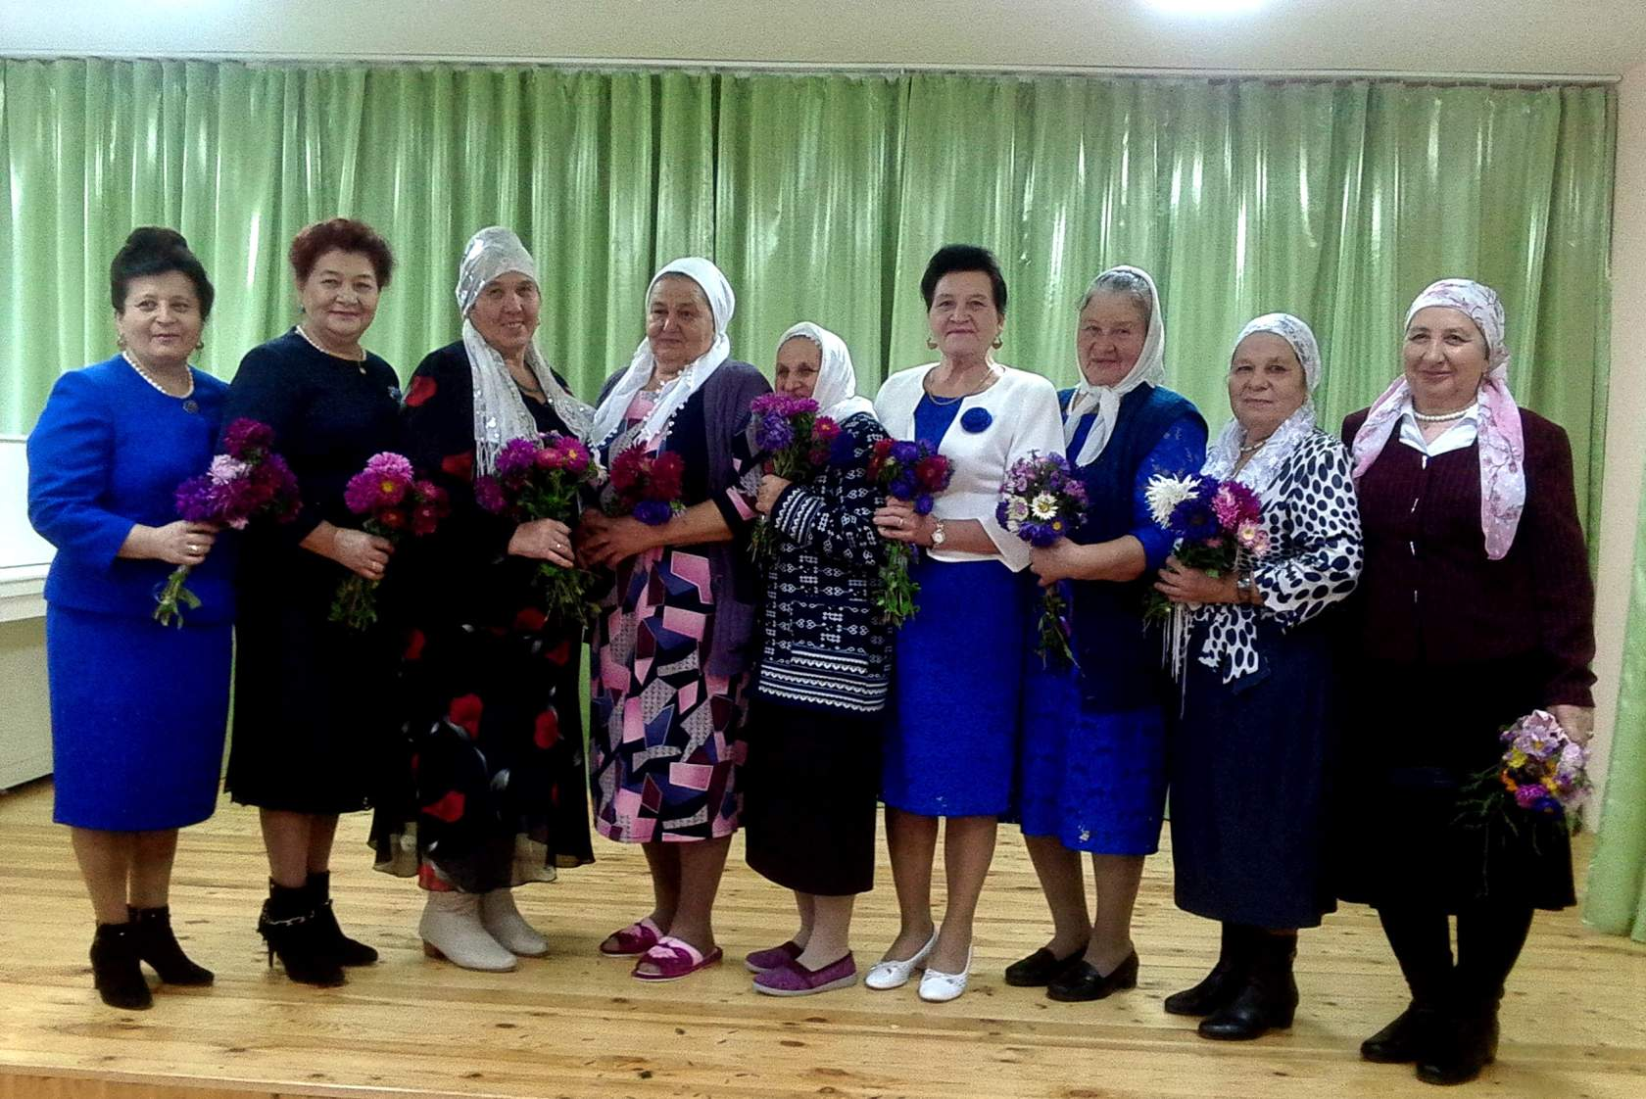  Ветеран укытучылар мәктәпнең көтеп алган кунаклары.  Сөмбелә бәйрәме  Традиция буенча мәктәптә башлангыч сыйныф укучылары катнашында Сөмбелә бәйрәме оештырылды. Бу бәйрәм асылда көн белән төннең язгы тигезләшкән чорында - 21 мартта уздырылучы Нәүрүз бәйрәменең капма – каршы парын тәшкил итә. Нәүрүз бәйрәме аграр хуҗалык елын, ягъни игенчелек циклын башлап җибәрсә, Сөмбелә бәйрәме аны тәмамлап – йомгаклап куя. Чөнки бу вакытта инде урып – җыю эшләре һәм уҗымга сөрү төгәлләнә, ашлык әвеннәргә, кибән – эскертләргә куела, сугылганы келәт – амбарларга тутырылган. Менә шундый көзге муллык – туклык чорына туры килгәнгә күрә дә, элек Сөмбелә бәйрәмен халык, аеруча мул сый – ризык әзерләп, көр күңел белән үткәрә торган булган: һәр өйдә бу көнгә яңа уңыштан төрле камыр ашлары әзерләнгән, йола ризыгы һәм муллык билгесе булган бавырсак пешерелгән.  Бу елгы бәйрәм бик үзенчәлекле булды. Чөнки бәйрәмгә әниләр дә килде.Бәйрәм укучыларның чыгышы белән башланып китте. 3 нче сыйныф укучылары катнашында “ Тавык, көртлек, тычкан” әкияте сәхнәләштерелде.  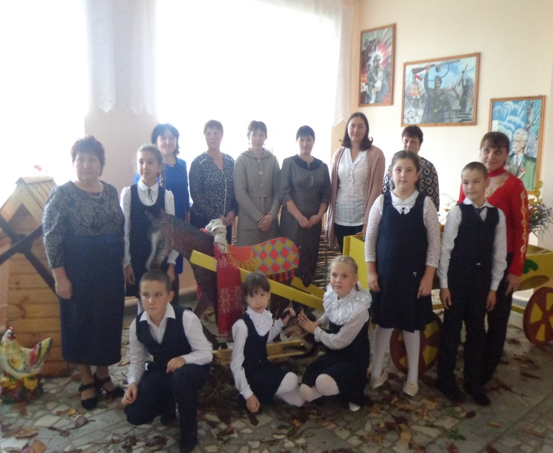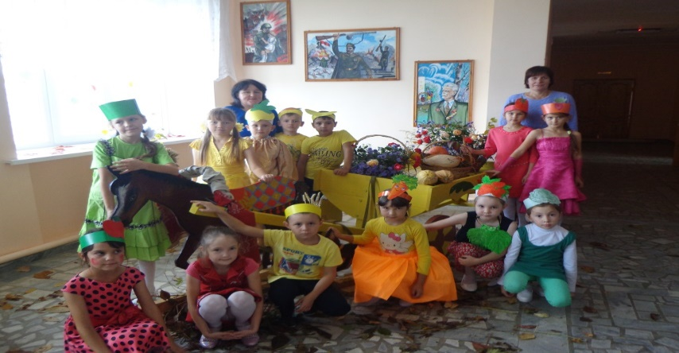  Балачакның матур мизгелләре.  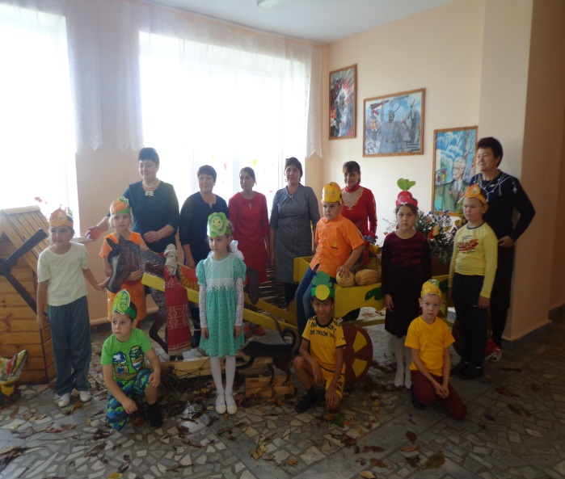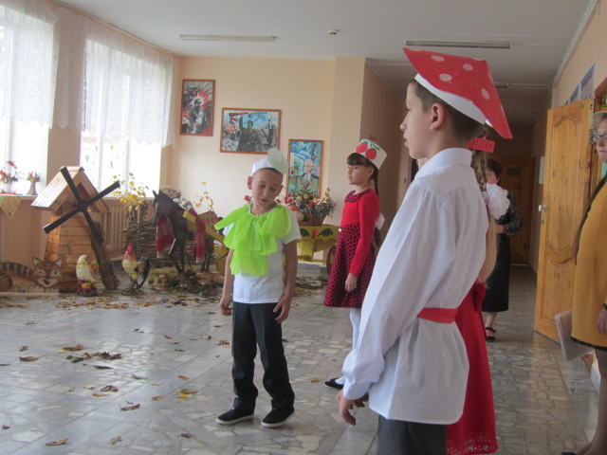  Сөмбелә бәйрәме кысаларында “ Көзге фантазия” дигән темага гаиләләр арасында бәйге булып узды. Бакчада үскән яшелчәләр төрле җәнлекләргә, әкият геройларына әверелгән иде. Бәйгегә берсеннән- берсе кызыклы эшләр килде. Әлеге эшләр атна буе балаларны кызыктырып, укытучыларны сокландырып, үзләренә тартып, мәктәпне бизәп торды. Бәйгедә башлангыч сыйныф укучылары актив катнашты. Бигрәк тә 1нче сыйныфтан Сөләйманова Ранилә, 2 нче сыйныфтан Туктиева Илсинә, Халилов Рәсим, 3 нче сыйныфтан Саттарова Эльвина, Гафурова Адилә, 4 нче сыйныфтан Хайбуллова Адиләләрнең гаиләләре зур тырышлык күрсәткәннәр. Мәктәп директоры Тәскирә Рауф кызы Ибраһимова кичәгә йомгак ясап,гаиләләрнең барсына да диплом , грамоталар тапшырды, оештыручыларга рәхмәт сүзләрен житкерде.  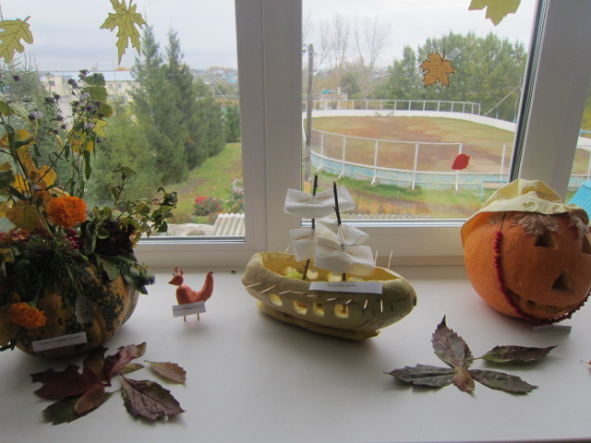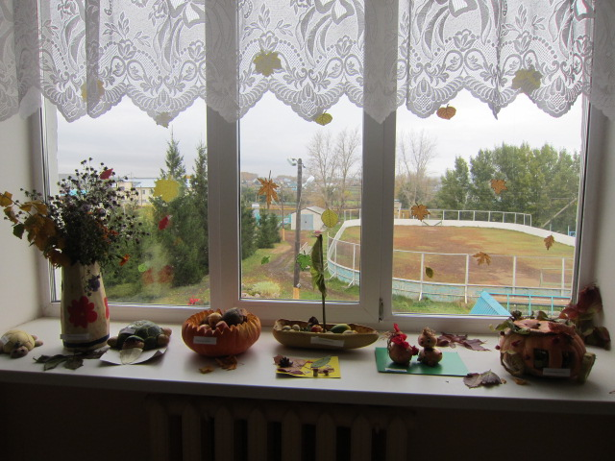  2017ел байлыгыннан...  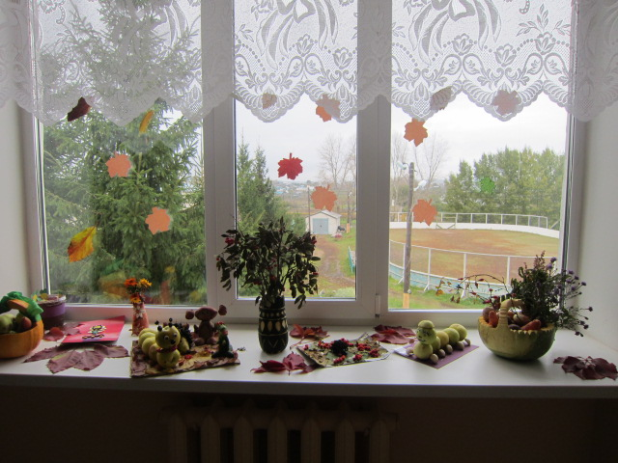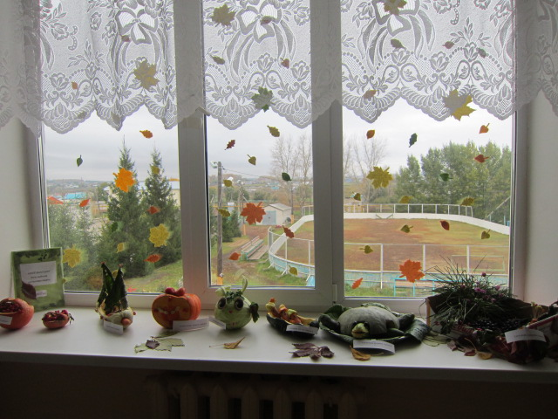  “Көзге фантазия” күргәзмәсеннән күренешләр.  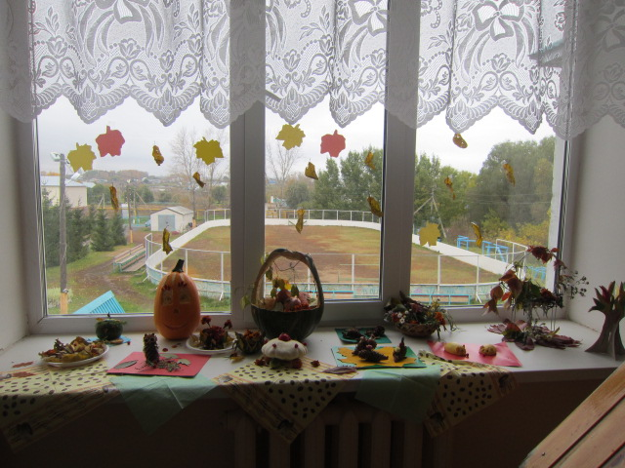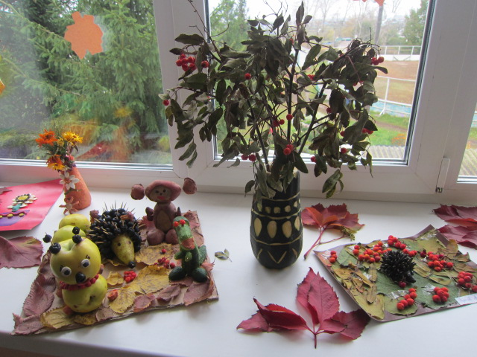
“ СЕЗ, ИҢ ГҮЗӘЛ КЕШЕ ИКӘНСЕЗ...”

Тәүге тапкыр хәреф танырга, язарга, ә соңыннан укырга, санарга өйрәнү - беркемнең дә күңеленнән җуелмый торган хәтирәләр. Сүз –беренче укытучыларыбыз турында.Баланы белем иленә, җитәкләп, ул алып керә, аннары аңа гомер буе куанып яшәрлек белем-тәрбия бирә. Без гомеребез буена беренче укытучыбызга рәхмәтле!

Укучылар иҗаты.

  Һөнәрләр бик күп, аларның төрле һәм кызыклы булуы турында һәркем белә.Мин укытучы һөнәренә тукталып китәсем килә. Укытучы дигәч безне укырга, язарга өйрәтүче беренче укытучым күз алдыма килеп баса. Ул кем дисезме? Әлбәттә, ул Гөлфия Фаиковна.Беренче тапкыр мәктәптә мине каршы алуы бүгенгедәй хәтеремдә. Әйткән сүзләре әле дә колагымда яңгырый. Ул бик әйбәт укытучы. Гадел һәм түземле. Без сыйныфта алты бала укыйбыз. Ул һәркайсыбызны якын итә, барыбызны да ярата. Безнең уңышларыбызга сөенә.  Тагын бер укытучым турындаәйтәсем килә. Ул безнең яратып өлгергән апабыз Резидә Рауфовна. Резида Рауфовна безнең өчен нинди генә кызыклы уеннар уйлап чыгармый. Без аның белән төрледән-төрле кул эшләре ясарга өйрәнәбез, мастер-класслар үткәрәбез. Менә нинди оста һөнәр ияләре безне укыта. Мин укытучыларымны бик яратам.  Адилә Гафурова, 3нче сыйныф .    Укытучы баланың чын дусты, киңәшчесе, ярдәмчесе дә.Ул безгә белем бирүче генә түгел, безнең өчен кайгыртучы да,безнең унышлар өчен куанучы да.  Һәр укучының дя яраткан укытучысы була. Минем яраткан укытучым Зөлфия Зөфәровна. Ул безне туган телебезнең матурлыгын аңларга өйрәтә. Аның дәресләре бик күңелле үтә. Мин көндә яхшы кәеф белән мәктәпкә барам. Чөнки мине анда Зөлфия Зөфәровна көтә. Минемчә, ул олы җанлы, зирәк, таләпчән укытучы. Мин аңа эшендә зур уңышлар һәм саулык теләп калам.  Халиуллова Адилә,  2 нче сыйныф укучысы.    Мәктәп бусагасын тәүге тапкыр атлап кергәндәиң беренче булып безне укытучы апабыз каршы алды. Бу мизгелләрне дулкынланып көтеп алмаган бала юктыр. Шул минуттан башлап укытучы апабыз иң якын кешебезгә, икенче әниебезгә әйләнде. Ул безне кайгыртып безнең өчен яши, белемле, акыллы булырга өйрәтә. Укытучы апам бигрәк белемле, ул биргән белемне, киңәшләрне гомере буе үзебез белән йөртербез.  Саттарова Эльвина,  3 нче сыйныф укучысы.    Баладай үз күреп, төпле белем биргәнең өчен, яхшыны яманнан аерырга өйрәткәнең өчен, Рәхмәт сиңа, Укытучым .  Рәсил Валеев,  3 нче сыйныф укучысы.  Беренче тапкыр мәктәп бусагасын атлап кергәндә безне Гөлфия Фаиковна каршы алды. Ул безне:”Балаларым!”,- диеп класска ияртеп керде. Менә өченче ел ул безгә белем бирә. Без аны яратабыз. Эшендә уңышлар телибез.  Айзилә Замдиханова,  3 нче сыйныф укучысы. | Минем яраткан укытучым Зөлфия Зөфәровна. Ул безне укыта, белем бирә, санарга өйрәтә. Без аны бик яратабыз.  Мухитова Энҗе,  2нче сыйныф укучысы.  Минем исемем Адилә. Мин дүртенче сыйныфта укыйм. Һәркайсыбызның иң матур хәтирәләре, шатлык - борчулары мәктәп һәм укытучы белән бәйле. Бүген галим дә, ташчы да, иген үстерүче дә аның алдында баш ия. Чөнки теләсә нинди һөнәргә юл башы укытучының тырыш хезмәтеннән башлана. Уйлап карасаң, укытучы булу җиңел түгел! Укытучы сүзен ишетүгә минем күз алдыма бер кулына китап, икенчесенә акбур тоткан беренче укытучым килеп баса. Барысына да түзүче, ягымлы тавышы белән безне иркәләүче, тыйнак, барыбыз белән дә уртак тел табучы ул укытучы. Ул шундый матур итеп безгә шигырьләр, хикәяләр укый. Аның һәр сүзен йотлыгып тыңлыйсы да тыңлыйсы килә. Мин укытучыларымны яратам.  Адилә Хайбуллова,  4 нче сыйныф укучысы.  Минем беренче укытучым Зөлфия Зөфәровна. Ул бик әйбәт укытучы, дәресләрне мавыктыргыч итеп аңлата. Безнең әйбәт булуыбызны тели. Укытучыбыз укырга, язарга, яхшылыкны танырга өйрәтә.Укытучыларыбызга озын гомер, әдәпле укучылар телибез! Безнең язмыш сезнең кулларда!  Ситдикова Алинә,  2 нче сыйныф укучысы.  Укытучы! Нинди мәгьнәле сүз. Ул - безгә белем бирүче, укырга һәм язарга өйрәтүче, дөньяны танырга өйрәтүче бөек кеше.  Мин яраткан һәм хөрмәт иткән укытучылар икәү. Берсе аның беренче укытучым Гөлфия апа. Ул безне хәреф танырга, язарга өйрәтүче. Гөлфия апа кече күңелле, сабыр холыклы, тирән белемле укытучы.  Икенчесе - Резидә Рауфовна. Ул оста оештыручы. Аны без сагынып көтеп алабыз. Ул безне әдәпле булырга өйрәтә. Безгә өстәмә белем бирә.  Мин укытучыларымны бик яратам.  Илсаф Хусаинов,  3 нче сыйныф укучысы.  Безнең яраткан укытучыбызның исеме Гөлфия Фаиковна. Ул бик сабыр, ягымлы һәм иң сөйкемле укытучы. Гөлфия Фаиковна безне яхшы укырга, матур язарга өйрәтә. Ул дәресләрне бик яхшы аңлата. Без аны бик яратабыз. Ул да безне ярата. Гөлфия Фаиковна олы хөрмәткә лаек укытучы.  Алия Камалова,  3 нче сыйныф укучысы.  Минем яраткан укытучым Зөлфия Зөфәровна. Ул безгә бишлеләр генә куя.  Без аны бик яратабыз.  Басырова Зилә,  2 нче сыйныф укучысы

Тәрбияле бала.
- Ата-ана өчен тәрбияле баладан да зур байлык булмас.Тәрбияле бала дөньяда җанга шатлык китерсә, ахирәттә йөзгә аклык китерер.
- Тәрбияле баланы һәркем яратыр, әмма тәрбиясез баланы беркем дә яратмас, бәлки хурларлар вә кимсетерләр.
- Тәрбияле бала булу нинди зур хәзинә булса да, аңа ирешү бик җиңел. Атам, анам шатлансын, кешеләр миңа рәхмәт әйтеп, мине яратсыннар дигән һәр баланың тәрбияле булырга көче җитә.
- Тәрбияле бала әллә кайдан күренеп тора, чөнки аның сөйләгән сүзләре, эшләгән эшләре аның тәрбияле бала икәнлеген күрсәтеп торалар.
Ризаэтдин Фәхретдин
Игътибар, игълан!  Беренче чирек тәмамланып килә. Укучыларның көзге каникуллары 30нчы октябрьдән башлана. Каникуллар ноябрь бәйрәмнәренә туры килгәнлектән, каникулга тагын бер ял көне – 6 ноябрь өстәләчәк . 7нче ноябрьдән икенче чирек укулары башлана. Хәерле яллар телибез. | Баш мөхәррир:  Резидә Рауф кызы Мударисова  8937-621-85-67  8(843) 75 39-3-10 | Адрес:  ТР, АрслановЗ.М. исемендәге Кече Чынлы урта мәктәбе.  Крупская урамы, 4.  Тираж 50 экз. | Газетаның 3 номеры ноябрьнең соңгы атнасында дөнья күрәчәк.

